**Manual till match klockan i A-hallen för Nacka Hockey**

**Innan match**

Använd alltid klockan ansluten med sladden.

**Starta klockan** 

**OBS!** Ändra aldrig Standardinställningar och lägg aldrig in spelarnamn. OM du gör det MÅSTE du ta bort alla namnen efter er match (och det tar tid…).

*Notera* att knappen ”Game Reset” inte ändrar standardinställningar som nämns ovan.

Tips är att ha som rutin vid ny match dvs ingen efterkommande med samma inställningar vid cup etc.. använda knappen ”**Game Reset”** följ sedan nedan instruktion.

**Tryck på ”Setup”**

Här ändrar du namnet på hemma- respektive bortalag (Nacka borde stå redan)

Du kan även här ändra **periodtid** (om ex periodtiden är 20 min), **paustid** samt om **mindre utvisningstiden** ska vara 2 min.

(Nedtällning används ej, ska vara 0:00, även om det står 1:00 nedan)

**Räknemoden** ska vara pil upp = uppräkning av tid, är automatiskt inställt.

**Välj sida 2**  – Ange sedan **antal perioder** (ex **3** *notera att förinställt är 2)*

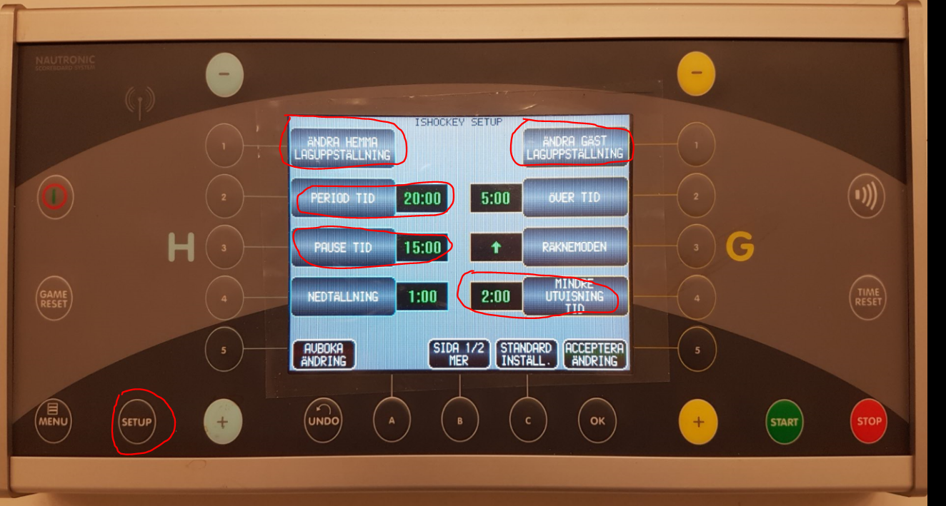

När du är klar med ev ändringar måste du **”Acceptera ändring”,** om du inte vill ändra, tryck på ”Avboka ändring” (eller de sifferknapper som är bredvid)

**Under match**

Starta och stoppa tiden med respektive knappar.

**Utvisning**

För att lägga in utvisning, tryck på ”Utvisning” under rätt lag och lägg in nummer samt vilken typ av utvisning (antal minuter). Om spelare får dubbla straff ex. 5+2 registrera alltid det högsta straffet först *eftersom det räknas ned först innan mindre straffen.*

**Ta bort utvisning**

Tryck på ”Utvisning” för det lag som du ska ta bort den för.

Skriv spelarnumret, ”Acceptera”. Straffet (ex Minor 2) är rödmarkerat, tryck på den och ”Acceptera”, då tas den bort.

**Mål vid utvisning**

Om ett lag har en utvisad och det andra laget gör mål

Tryck på knappen ”Mål” och lägg in målgörarens nummer, klockan frågar dig då om du ska ”Återställa hemmaspelarens bestraffning” eller om endast ”Poäng ska ges”.

Ska utvisad spelare in på planen tryck på knappen ”Spelare” då tas utvisningen bort och mål anges automatiskt.

Ska spelaren inte in på plan tryck endast ”Poäng”.

**Justera tid**

Om du behöver justera tiden, **stoppa klockan** och tryck på ”**Byt meny**” eller A. 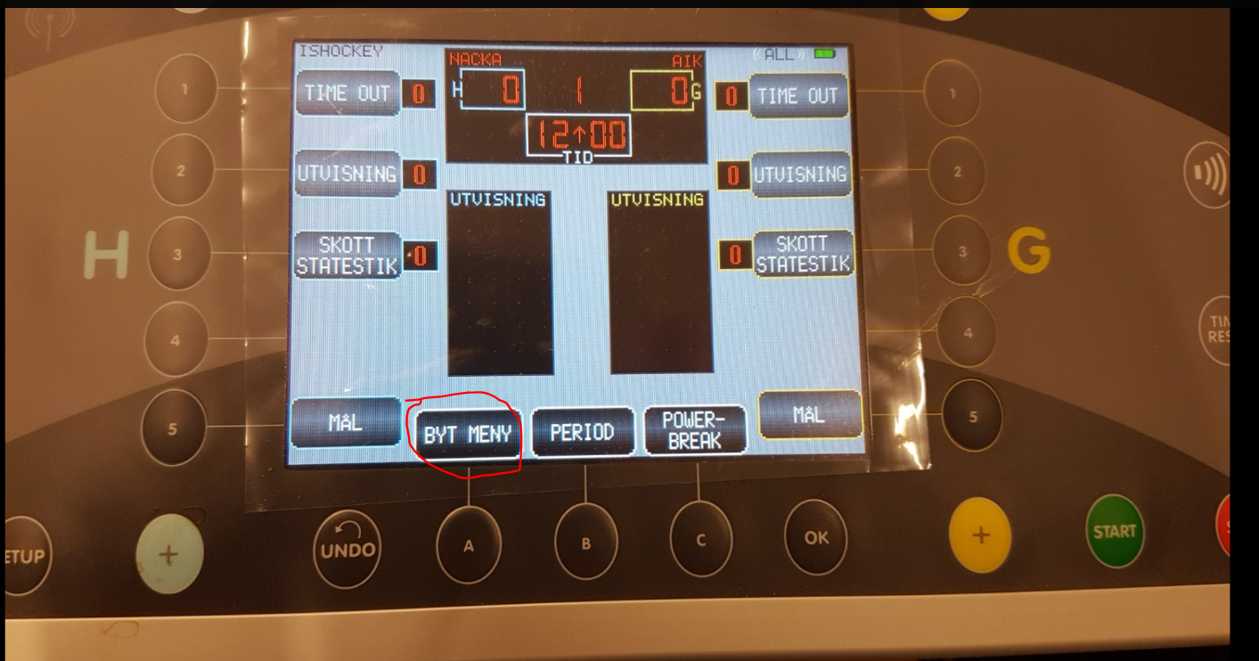

Du får du upp denna bild

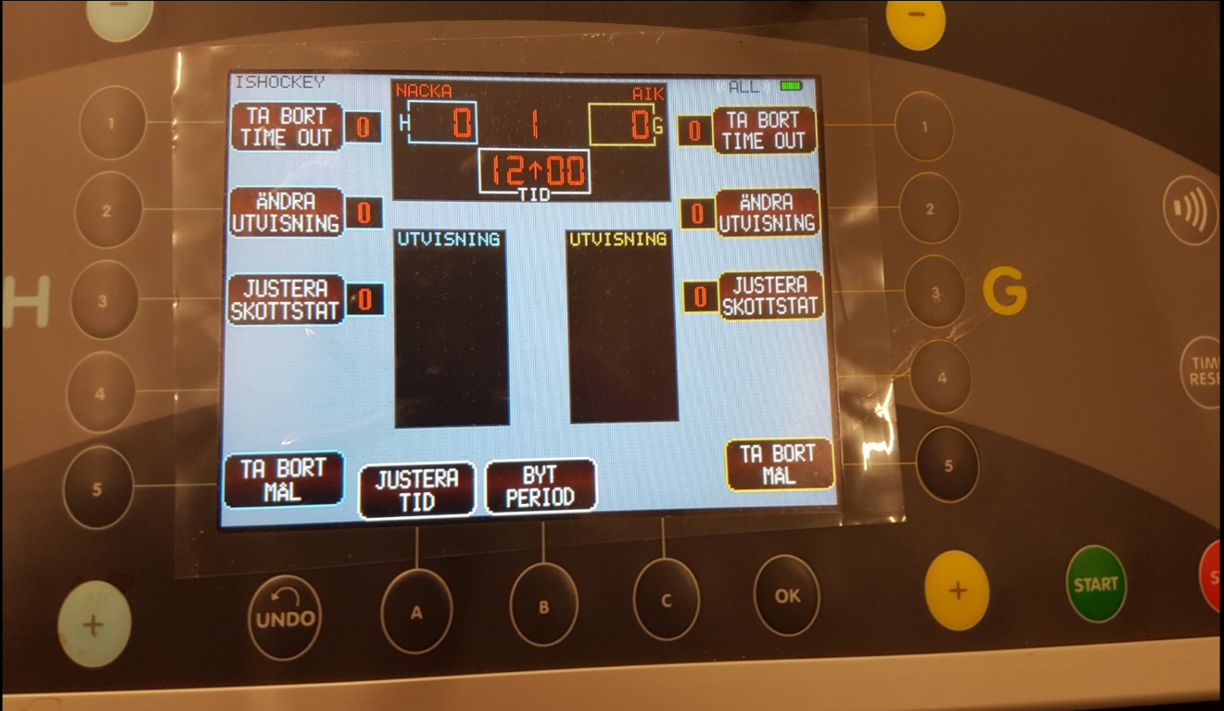

Gör ev ändringar.

**Existerande utvisningar justeras automatiskt när du justerar tiden.**

* SKOTTSTAT används inte.

**Time out**

När du trycker ”Time out” börjar klockan gå direkt.

**Paus**

**OBS!** Efter periodens slut måste du trycka **”Start”** för att paustiden ska gå igång.

Om nästa period ska börja tidigare än paustidens slut måste du trycka på

1. **Stop**
2. **Time reset** knappen till höger 
3. Redo för nästa period
4. Tryck på Start, då går det till nästa period och tiden 00.00

